1. **Python入门**

**第一部分**

1. **什么Python?**

维基百科上的列出了成千上万编程语言，也许你也听说或者用过它们的一门或者多门，像Java，Perl、c、c++,C#等等，Python只是其中的一门编程语言而已。它能让您更快地，更有效地和系统集成。(Python is a programming language that lets you work quickly and integrate systems more effectively.)

1. **Python的特点**

1、简单易学：Python是一种代表简单思想的语言。

2、 高层语言：使用Python编写程序时无需考虑如何管理程序使用的内存一类的底层细节。

3、可移植性

Python已被移植到很多平台这些平台包括Linux、Windows、FreeBSD、Macintosh、Solaris、OS/2、Amiga、AROS、AS/400、BeOS、OS/390、z/OS、Palm、OS、QNX、VMS、Psion、Acom RISC OS、VxWorks、PlayStation、Sharp Zaurus、Windows CE甚至还有PocketPC。

4、丰富的库

Python标准库确实很庞大。它可以帮助你处理各种工作，包括正则表达式、文档生成、单元测试、线程、数据库、网页浏览器、CGI、FTP、电子邮件、XML、XMLRPC、HTML、WAV文件、密码系统、GUI（图形用户界面)等有关的操作。

5、代码具备高度的可阅读性

总之,Python的设计哲学是“优雅”、“明确”、“简单”。

1. **学了之后能干啥？**

其他语言能做的事情，Python都能做，所以也叫万能语言,像Web网站 、数据分析和挖掘 、人工智能 、自动化测试 、自动化运维 、图形处理 、游戏。

1、可以使用Python开发web网站

使用Python开发网站比Java、.net开发效率更高

https://www.zhihu.com/

2、使用Python可以做爬虫工程师

天眼

https://www.tianyancha.com/?jsid=SEM-BAIDU-PZPC-000000

比价网站

http://www.b1bj.com/

小贷平台对贷款者信用的评级

12306抢票

3、使用Python大数据分析

Pandas matpalotlib numpy

4、Python 人工智能

人机对话、人脸识别、图片识别、操作机树莓派器人、语音识别

比你更知道你今天晚上想吃什么；

比你更知道你去哪里度假；

甚至知道在未婚的可能喜欢什么样的配偶。

5、自动化运维和自动化测试

fabric 日志分析脚本 自动化测试工具

1. **Python的教学内容**

Python培训 第一部分：Python语言

Python基础：Python语言基础；字符串、时间和日历；异常、文件操作；面向对象；Python进阶编程：网络编程；多线程；XML处理；常用算法；设计模式

Python培训 第二部分：数据库开发

基础语句（Select、Delete、Insert、Update）、Where、聚合函数、排序与分组、联合查询、外键约束、子查询；Python+MySQL编程；

Python培训 第三部分：Web前端

Html、CSS：Html标签；Html5；CSS；CSS3；JavaScript：JavaScript语言；BOM编程；DOM编程；案例；

jQuery：选择器；节点操作；事件；隐式迭代和链式编程；动态特效；

vue.js：MVVM模式；vue.js常用指令；表单处理；组件；自定义指令；路由；

BootStrap：网格系统；组件；导航；缩略图；图片；

Web前端项目案例：开发京东PC端首页；开发京东移动端首页；

Python培训 第四部分：Python Web开发

Web基础：web基础；Http协议；Python自定义Web服务器；

Ajax：JSON；Ajax基础；Ajax的开发实例；Ajax跨域和网络安全；

框架：Flask框架；Django框架；

Python培训 第五部分：Python Web项目

亿金二手车 查看项目介绍

悦桔拉拉电商 查看项目介绍

Python培训 第六部分：Linux

Linux基础：Linux安装配置；常规命令；Shell编程；

Linux管理：：系统管理；用户管理；磁盘管理；软件包管理；进程管理；网络配置管理；

应用服务管理：：FTP服务器；SSH服务器；MySQL服务器；Web服务器；Nginx服务器；

Python培训 第七部分：NoSQL

MongoDB：MongoDB的优缺点、MongoDB的增删改查、Python操作MongoDB、MongoDB应用案例分析；

Redis：Redis的优缺点；Redis常用数据类型（String、List、Set、Sorted Set）、Python操作Redis、Redis应用案例分析；

Memcached：Memcached配置；Memcached应用案例分析；

Python培训 第八部分：数据可视化

生成数据：matplotlib；折线图；随机漫步；随机数据模拟；

下载数据：CSV文件格式；制作世界人口地图；

API：使用Web API；使用Python可视化数据；Hacker News API；

Python培训 第九部分：爬虫技术

爬虫基础：爬虫原理；urllib、urllib2、requests模块；BeautifulSoup、re、json模块；

爬虫高级：反爬虫策略；反-“反爬虫”；爬虫框架(PySpider、Scrapy)；Selenium+PhantomJS；

爬虫项目案例：爬取百度贴吧图片；抓取淘宝照片；模拟登录淘宝并获取所有订单；抓取新浪爱问；利用Selenium抓取淘宝旺旺；爬取租房网站数据；

Python培训 第十部分：人工智能

人工智能基础：人工智能、机器学习和深度学习；

人工智能框架：TensorFlow；TensorFlow图片识别；验证码识别；TensorFlow 的可视化；

**第二部分**

1. **Python下载**

在学习Python之前，首先要下载Python。下载的网址在https://www.python.org/，这有两个主要版本，Python2和Python3，本教程使用Python3。如果使用window系统，

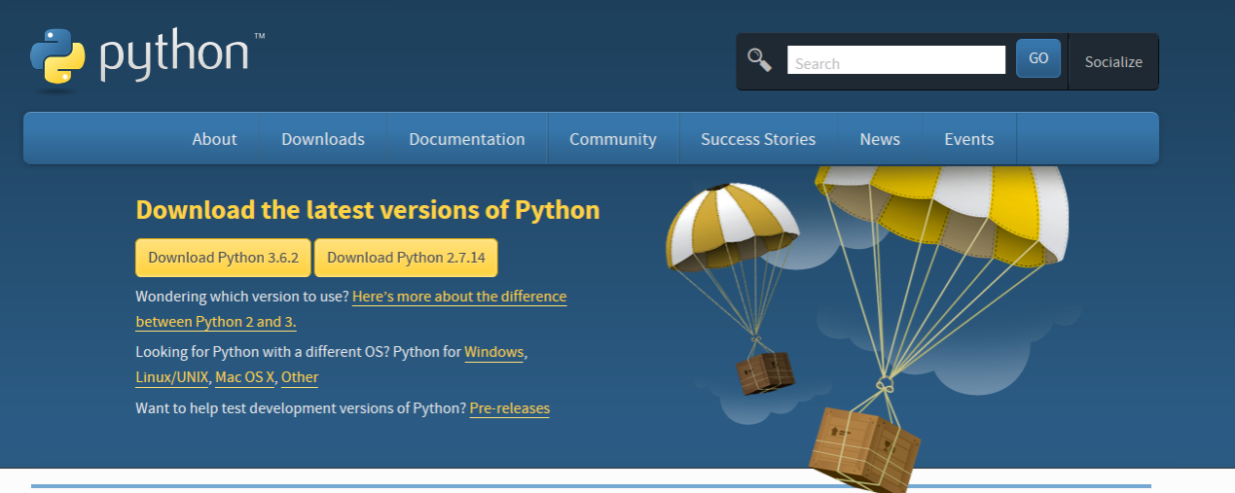点击download Python 3.6.2。下载完成后的文件是python-3.6.2.exe。

1. **Python的安装**

1、为了以后安装文件方便，记得一定要安装pip

2、注意把Python的可执行文件写入系统环境变量中。（手动或者自动)

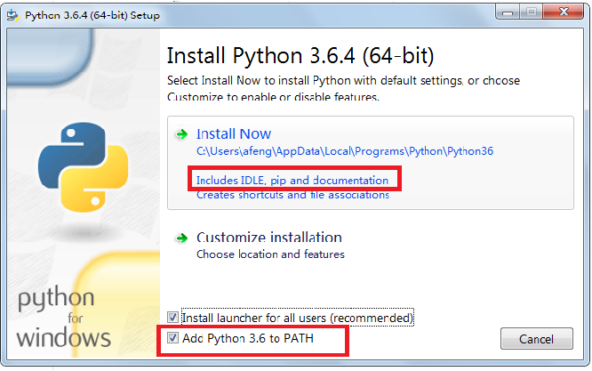

**五、IDLE**

IDLE是开发python程序的基本IDE（集成开发环境），具备基本的IDE的功能，是非业Python开发的不错的选择。当安装好Python以后，IDLE就自动安装好了，不需要另外去找。

**六、Hello**

命令行或者idle输入：

Hello，everyOne!

>>>:提示符号

1. **Python文件的编译**

用记事本或者其他文本编辑工具，编写如下代码：print("Hello,Welcome to Python World!")；记得把扩展名改为.py,文件命名hello.py，把hello.py拷贝到D盘下（其他地方也可以），打开windows的DOS，切换到文件的目录下，这里是D:

输入 python hello.py,就能得到执行结果，见下图：

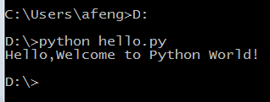

**八、Python的帮助文档**

https://docs.python.org/3.6/tutorial/index.html

<https://docs.python.org/3.6/index.html>

中文帮助文档

<https://yiyibooks.cn/>